SSRK Östergötland hälsar er
välkomna till inofficiellt WT i Åtvidaberg 27 april 2025

Tävlingsledning | Ancki Strandberg | 0708 – 58 74 60
Kommissarie | Malena Hjelmquist | 0705-74 93 38
Huvuddomare | Willy Gustafsson
Sekretariat | Malena Hjelmquist  Annika Ingemarsdotter Skoogenäs

Hundarna skall vara avprickade innan samlingstiden och hunden medföres till samlingen. Vid avprickningen i sekretariatet var vänlig att uppge ditt katalognummer och uppvisa vaccinationsintyg. Vi kommer utföra ID-kontroll på samtliga hundar.
Eventuella återbud skall snarast anmälas till sekretariatet, Malena Hjelmquist, mobil 070-574 93 38 eller mail till malena.hjelmquist@telia.com
SSRK’s regler för retriever WT gäller vid återbetalning av anmälningsavgiften.
Under dagen fotograferas det ute på rutorna och i området. Anmäl till sekretariatet om du inte vill att vi publicerar bilder där du finns med.
Aktuell startlista hittar du på anslagstavlan vid sekretariatet.
Kom ihåg!
 | Vaccinationsintyg
 | Vatten – Både till hund och förare
 | Något att sitta på
 | Kläder efter väder

Tävlingsupplägg
Tävlingens grundomgång kommer att genomföras som ett Working test (WT) enligt SSRK’s riktlinjer för Working Test.

Det finns en stationsvärd vid varje station som förbereder er inför stationen så att vi har ett jämnt flöde genom tävlingen. Har du några frågor är du välkommen att fråga respektive stationsvärd.
Sekretariatet
Anmälningstid från 7.30 och hela dagen
Samling
Tävlingsledare hälsar välkommen följande tider:
OBS! Kontrollera i SKK-start #2258, ditt startnummer, det kan bli ändringar före start.
NKL med startnummer 1–33 klockan 8.30. Tävlingen startar när samlingen är klar.
NKL med startnummer 34–66 klockan 10.30.
ÖKL samtliga klockan 13.00
Startnummer hittar ni i SKK Start: NKL #2258, ÖKL 2259
Prisutdelning för NKL sker när alla i NKL är klara och poängräkningen är avklarad.
Separat prisutdelning för Spaniel
Lunch
Det finns möjlighet att köpa fika, dricka och korv vid samlingsplatsen. Betalas med swish på plats till Åtvidabergs hundklubb.
Parkering
Ni kommer att bli anvisad parkeringsplats när ni kommer. OBS! Det kommer inte finnas möjlighet att ha bilen i skugga.
Toaletter
Det kommer att finnas tillgång till toaletter på tävlingsområdet.
Boende
Förslag till boende, kontakta kommissarien för info.
Övrigt
Försäljning – Hasta Wear, Zoo Fantastic och Bruksjakt kommer att finnas på plats hela dagen.
Hundarna ska vara kopplade inom området. Löptikar måste stanna hemma.
Hjälp oss hålla området snyggt och rent genom att plocka upp skräp och andra lämningar!

SSRK Östergötland
riktar ett stort tack till våra sponsorer och markägaren!

Huvudsponsorer


Övriga sponsorer

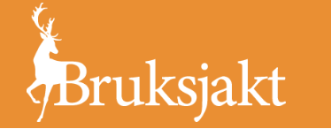 |  | 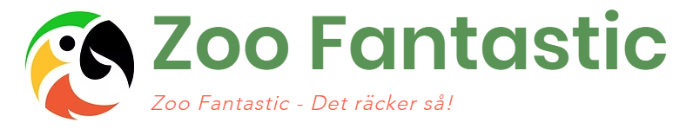
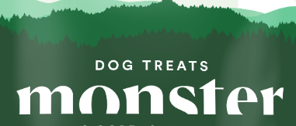 |  | 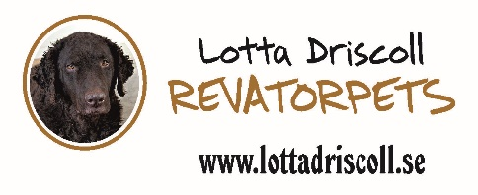
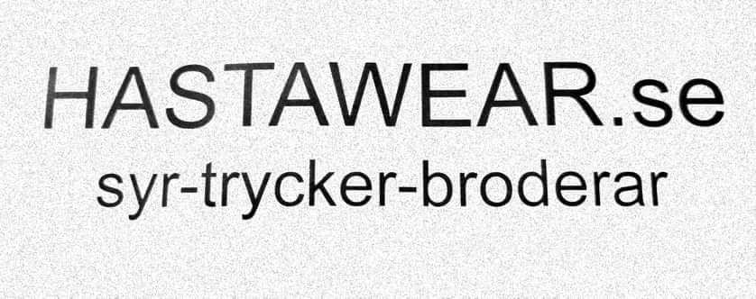 |  | 


